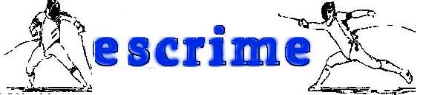


Fiche d'inscription saison 2013/2014
♣ Club d'escrime de Forges les Eaux ♣
♣Nom : …………………………………
♣Prénom (enfant) : ……………………………… ♣ Age : ……………………
♣Date de naissance :…………………………………
♣Adresse…………………………………………………………………………………………………………………………
……………………………………………………………………………………………………………………………………………
♣Tel : ……………………………………..................... Portable :....................................................
♣ Adresse Mail : ……………………………………………………………………………
♣Nom et n° de téléphone à prévenir en cas d'urgence :
…………………………………………………………………………………………………………………………………………………

En cas d'accident, j'autorise le club d'escrime à prendre toutes les dispositions nécessaires.

J'autorise mon fils - ma fille …………………………………………………………
À participer au cours d'escrime. Le mardi ; Le mercredi ; Le vendredi

J’autorise mon fils ma fille à partir seul après les cours : oui / non

Les parents doivent s'assurer de la présence du Maître d'Armes dans la salle avant de laisser leurs enfants. | 
Signature :
Règlement : - 1er chèque : date et montant : ...……………....

- 2ème chèque : date et montant : ……………......

- 3ème chèque : date et montant : ……………….

